2009-2010学年度第二学期
小学三年级英语期末自查题
班级 姓名 分数
听力部分
一、听一听，圈一圈。根据录音内容，把图片下面相应的字母画一圆圈圈住。(10分)
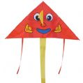
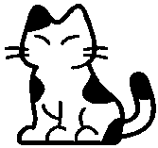
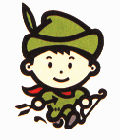
1. 2.


A B A B

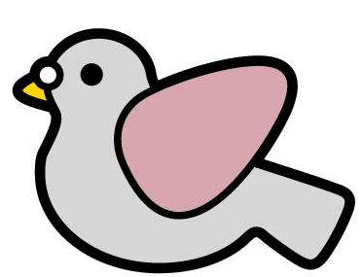
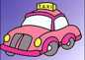
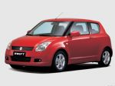
3. 4.
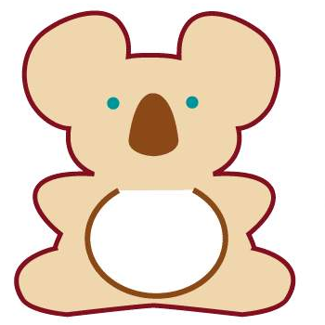

A B A B

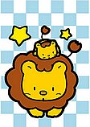
5. 6.
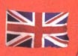
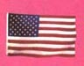
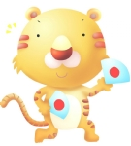

A B A B

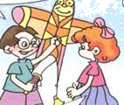
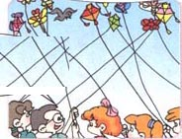
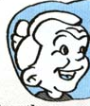
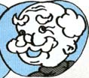
7. 8.

A B A B

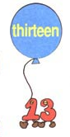
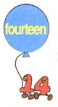
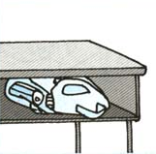
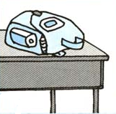
9． 10.

A B A B
二、听一听，辨一辨。根据你听到的内容，判断下列各图是否与录音内容相符，相符的请在括号里打“√”，不符的打“×” 。（10分）

1． 2. 3. 4. 5.
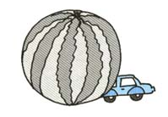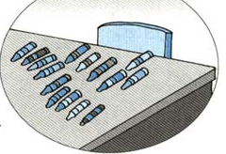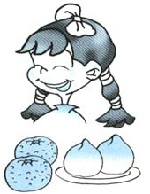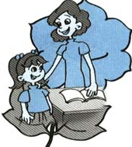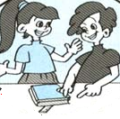
（ ） （ ） （ ） （ ） （ ）
三、听一听 排一排。根据你所听到的内容给下面的图片用阿拉伯数字排序。（10分）
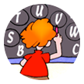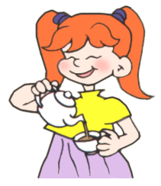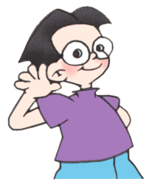
（ ） （ ） （ ） （ ） （ ）

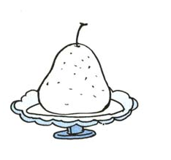
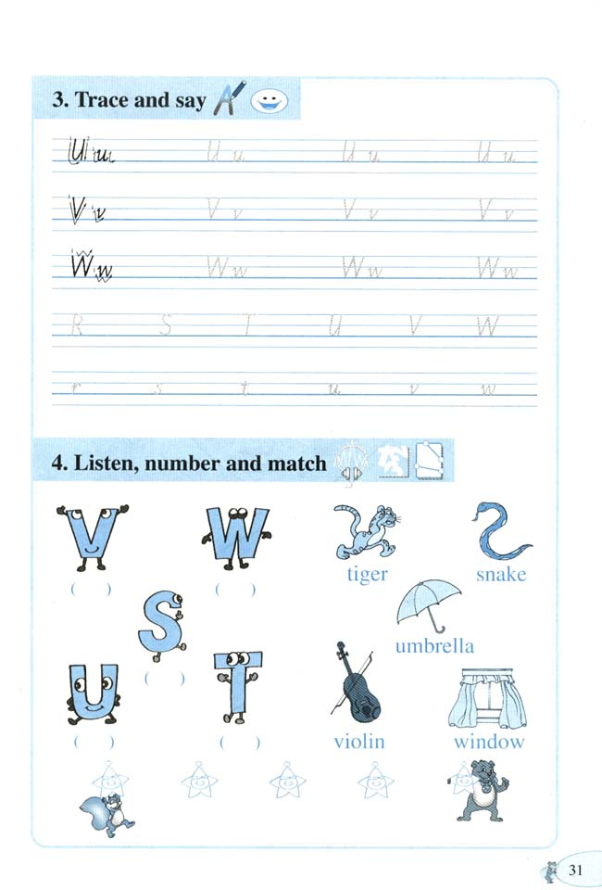
四、听一听，涂一涂。根据录音内容把下面的图片涂上相应的颜色。（10分）
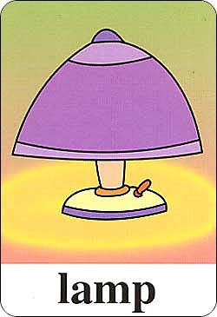
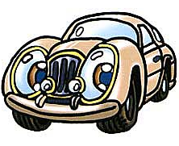

五、听一听，填一填。根据图片和听到的读音，填写单词所缺的字母。（10分）
1. 2. 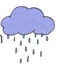 3. 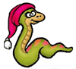 4. 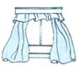 5. 
oy ain nake indow ilk
6. 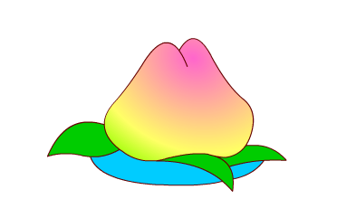 7. 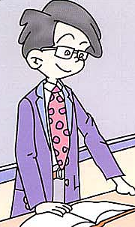 8.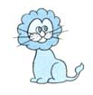 9 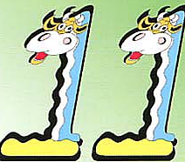 10. 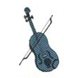
___ each an ion leven iolin
六、听一听，连一连，并写一写。根据你所听到的内容，把人物与相应的物品连线，并在相应的图片下的括号内写上相应的数字。（10分）
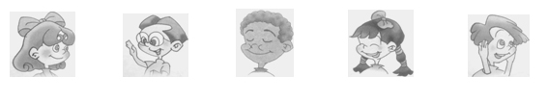
Amy Wu Yifan John Chen Jie Mike

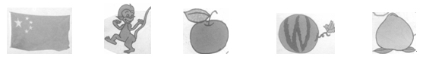
（ ） （ ） （ ） （ ） （ ）

七、听问句，选答句。请把你听到的合适答语编号填在括号里。（10分）
( )1. A.I have 12. B. I am 12. C. I can see 12.
( ) 2. A.I like China.. B. I am fine. C. I’m from China.
( )3. A. He’s my father. B. She’s my friend, Amy.
C. She’s my mother.
( )4. A. This is my plane. B. It’s under the desk.
C. It is red.
( )5. A. You’re welcome B. No problem. C. Yes, I do.

笔试部分
八、根据句子意思选用正确的单词并在其下面的方框中打“√”。（10分）
1）-- ( Where’s What’s ) in your box? --Guess!

2) -- How old are （ your you）? -- I am five.

3) Look, the elephant is so ( big small).

4) --( Do Can ) I have an apple? -- Certainly.

5) --( She’s He’s ) my English teacher, Miss Black.

九、认一认，选一选。将图片与单词配对，并将字母序号填在括号里。（10分）
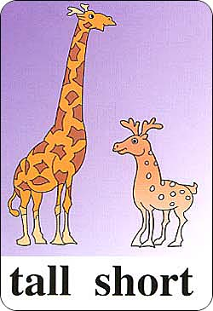
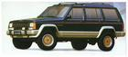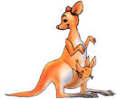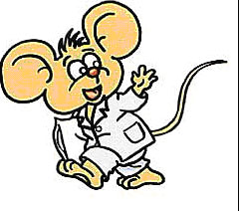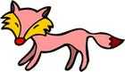
（ ） （ ） （ ） （ ） （ ）
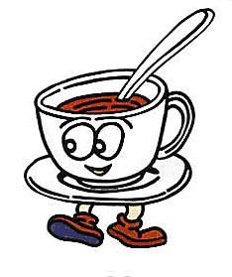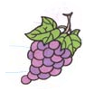
（ ） （ ） （ ） （ ） （ ）

A. orange B. grapes C. mouse D. seventeen E. hamburger
F. jeep G. tall H. fox I. coffee J. kangaroo
十、根据A栏所给的内容在B栏中找出合适的答句，并把B栏中的字母编号写在题前的括号里。（10分）
A B
（ ）1. Let’s watch TV! A. I have two.
（ ）2. How many sisters do you have? B. Sure, here you are.
（ ）3. Who’s that boy? C. I'm under the table.
（ ）4. Can I have some pears, please？ D. He’s my friend, Tom.
（ ）5. Where are you ? E. Great.
2009-2010学年度第二学期
小学三年级英语期末自查题

听力材料：
- 听一听，圈一圈。根据录音内容，把图片下面相应的字母画一圆圈圈住。
- a cat
- a ball
- a bear
- a taxi
- a tiger
- UK, UK, I am from the United Kingdom.
- This is my grandpa.
- 男声：Let’s fly a kite. 女声： Great.
- 男声：How many rabbits can you see? 女声： Thirteen
- 男声: Where is my bag?. 女声： It’s in the desk.
- 听一听，辨一辨。根据你听到的内容，判断下列各图是否与录音内容相符，相符的请在括号里打“√”，不符的打“×” 。
- Look, your ruler is in the book.
- This is my teacher. She’s tall and nice.
- I am Chen Jie. I like peaches and pears.
- The watermelon is big and the car is big, too.
- I have sixteen crayons.
- 听一听 排一排。根据你所听到的内容给下面的图片用阿拉伯数字排序。
- P Q R S T, pour the tea.
- Tall, tall, tall.Make yourself tall.
- A B C ,look and see.
- Circle S T U V W.
- L M N O P, listen to me.
四、听一听，涂一涂。根据录音内容把下面的图片涂上相应的颜色。 ( 每题读两次，不用读题号)
1. Look at this yellow pear. I like it.
2. 男声： Let’s paint the car orange. 女声：OK.
3. I like the purple umbrella.
4. I have a banana. It’s green.
5. Please colour the lamp brown.
五、听一听，填一填。根据图片和听到的读音，填写单词所缺的字母。
1. boy
2. rain
3. snake
4. window
5. milk
6. peach
7.man
8. lion
9. eleven
10. violin
六、听一听，连一连，并写一写。根据你所听到的内容，把人物与相应的物品连线，并在相应的图片下的括号内写上相应的数字。
1.Hello, I am John. I can see 13 monkeys.
2.Hi, I am Chen Jie. I am from China. I am 12.
3. My name is Amy. I have 17 peaches.
4.Hello. I am Mike. I have 9 watermelons.
5. Hi, I am Wu Yifan. I can count the apples. One, two, three ... Wow,fourteen apples!
七、听问句，选答句。请把你听到的合适答语编号填在括号里。
1. How many cars can you see in the picture?
2. Where are you from, Lily?
3. Who’s this man?
4. Where is my plane?
5. Can I use your ruler?

2009-2010学年度第二学期
小学三年级英语期末自查题
答案：
  - B A B A A A B A B B
  - ×√×××
  - 4 1 3 5 2
  - 1.The banana is green.
2.The pear is yellow.
3.The lamp is brown.
4.The umbrella is purple.
5.The car is orange.
五、1.b 2.r 3.s 4.w 5.m
6.p 7.m 8.l 9.e 10.v
六、

（ 12 ） （ 13 ） （ 14 ） （ 9 ） （ 17 ）

  - CCABB
八、
1）-- ( Where’s What’s ) in your box? --Guess!
√
2) -- How old are （ your you）? -- I am five.
√
3) Look, the elephant is so ( big small).
√
4) --( Do Can ) I have an apple? -- Certainly.
√
5) --( She’s He’s ) my English teacher, Miss Black.
√
九、 F G J C H
D I E A B
十、 E A D B C

